
ADMINISTRAÇÃO DO SUCU MAPE
Mape – Zumalai – Covalima – Timor Leste

PROFILE SUKU MAPE
,POSTU ADMINISTRATIVE ZUMALAI,
MUNICIPIU COVALIMA

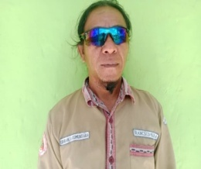

NARAN :FRANCISCO PEREIRA
POZISAUN : XEFE DO SUKU MAPE
RELIGIAUN : KATOLIK
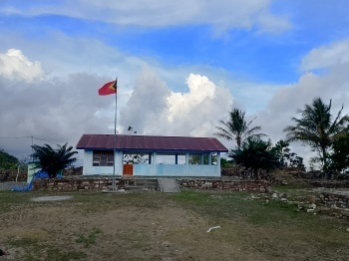

Introdusaun

Suku Mape durante governasaun liu ba kotuk no agora halo ona projetu rehabilitasaun Estrada iha parseria alemanha ninia hodi halo saluran no baleta, hari eskola, sede Suku , kontinuasaun governasaun dada be’e mos (PNDS) hari uma kbi’it laek (UKL) kontinua halo jalan beton,saluran,baleta no rehabilitasaun sede Suku no mos estabelese ahi eletrisidade. Ida ne’e mak dezenvolvimentu ne’ebe durante ne’e lao iha Suku Mape ami komunidade sira mos sente ate agora.

Baze legál
Alista deit baze legál sira ne’ebé orienta suco ida-idak hodi elabora planu dezenvolvimentu komunitáriu nian. Baze legál sira ne’e inklui no la limite ba:
- Lei númeru 9/2016 kona-bá lei suco nian
- Dekretu lei númeru 4/2024 kona-bá planeamentu dezenvolvimentu komunitáriu
- Diploma Ministérial númeru 15/2025 kona-bá modelu planeamentu

C. VIZAUN SUCO MAPE

Lideransa Suco hamutuk ho ninia Komunidade tomak hatuur vizaun Suco nian maka hanesan:

“MAPE MAIS ATRAITIVO, MATAK MALIRIN NO SUSTENTAVEL “

MISAUN SUCO MAPE
Atu atinji vizaun ne’ebé deskreve ona iha leten, Suco Mape defini ninia misaun sira hanesan:
- Loke kooperasaun ho entidade hot-hotu
- Lori atendimentu publiku besik ba povu
- Servi povo la iha deskriminasaun
- Promove desenvolvimentu liu husi setor produtivu
- Tarefa servisu Suku
Suku hirarkiamente servisu tuir ninia tarefa ne’ebe iha xefe do suku atu tau matan no kontrola membrus konselus suku sira no funsionario apoiu suku tuir ida – idak nia area servisu , tuir relatorio xefe aldeia sira submete dadus mai iha

Suku no Funsionario halo rekapasaun tuir kategoria dadus ne’ebe mak atu funsionario suku sira submete ba postu, Municipiu kona ba dadus monografia, demografia, vuneravel, idozu, Veteranus, difisiente, natalitas no mortalitas nst.

Iha parte seluk funsionario apoiu suku sira mos atu tau matan no kontrola patrimonio estadu / investaris suku , halo planu ba dezenvolvimentu suku nia hamutuk ho membrus konsellu suku no komonidade sira hotu atu atinje metas / planu ne’ebe mak planea ona.

III . Mapa Suku



IV. Istoria Suku Mape

Suku Mape hola parte iha Municipiu Covalima,Posto Administrativuzumalai lokaliza iha parte norte. Suku Mape ho ninia luan area : 30,59 km² tuir area geografia Suku Mape nian.
Suku Mape kompostu husi Aldeia 3 : Aldeia Mape Canua , Aldeia Daro , no Aldeia Polo.Tuir demografia Suku Mape total uma kain : 384 , total habitante iha : 1.796 , mane : 870 feto : 926. Populasaun Suku Mape maioria koalia lian lokal kemak.
Suku Mape eziste iha tempo kolonial Portugues tinan 1927, Mape mai husi lian kemak Maipei signifika katak Mai hare, maibe kolonial Portugues(malae mutin) bolu naran Maipei ladun hatene bolu deit Mape ho naran esistensia Suku mak Suku Mape hanesan Suku iha tempo kolonial portugues nia kaduka kedas ho Postu Administrativo Mape, depois iha tinan mais ou menus 1946 lori muda fila fali postu Administrativo Mape ba fali iha Sumoloi (zumalai),tamba iha momentu ne’eba Liu Rai Malibiduk atu mai enkontru / rona orden iha tempu loron ne’ebe infortante kolonial nia. Liu Rai Malibiduk sae mai uza kuda rua, ida sae kedas husi uma, ida seluk dada tuir to’o iha foho hun (besi-leu) Liu Rai sae fali ida ne’ebe mak dada tanan ne’e hodi sae to’o mai iha Postu Mape, tamba sae bebeik rai lolon/do’ok husi tetuk maka Liu rai

Malibiduk ho Liurai Taimali koalia ba malu lori fo hatene ba malae hodi muda fali Postu Administrative Mape ba fali iha rai tetuk sumoloi(zumalai) hamutuk ho LIU Rai sira seluk, iha tempu okupasaun Indonesia naran” Kecamatan Mape Zumalai” Ikus mai iha era independensia naran postu administrative zumalai.
Suku Mape maioria populasaun moris nudar vida agrikultor halo to’os ho natar no hakiak animal.
Suku Mape mos ho nia total uma lisan ne’ebe foin prense iha kestionario uma lisan nian iha 2021 liu ba kotuk por volta 36.

- Kultura suku mape
Suku mape adopta sistema patreliner (kaben sai ) populasaun suku mape maioria koalia lian kemak
Suku Mape mos ho nia total uma lisan ne’ebe foin prense iha kestionario uma lisan nian iha 2021 liu ba kotuk por volta 36. (la signifika eziste hotu )
Valor cultural suku mape uza mak;
- Respeita valor kultural hitoriku
- Solidaridade
- Inklusivu no
- Imparsialidade

- Lista uma lisan ne’ebe eziste iha suku mape
Tuir registu kestionariu uma lisan iha suku mape tinan 2021 total uma lisan 36, maibe laos eziste hotu iha suku
1.Aisaleuk (loro babulu ) 2. Iri-abe uma kabu 3. iri-abe uma kase 4.bere-ubu 5.mali-ubu liamata 7.baet 8.mali-ubu nenilelo 9. Uma robu 10. Resi-ubu 11.tata-tai 12. Leto-ubu 13. Soi-ubu 14. Beregatar 15. Manu gatar 16. Mali gatar 17. Uma-robu ki’ik .

V. AREA GEOGRAFIA NO TOPO GRAFIKU

Suku Mape hola parte iha municipiu covalima,posto administrativuZumalai lokaliza iha parte norte. Suku Mape ho ninia luan area : 30,59 km² tuir area geografia Suku Mape nian.
Suku Mape kompostu husi aldeia 3 : aldeia Mape Canua , aldeia Daro , no aldeia Polo.Tuir demografia Suku Mape total uma kain : 384 , total habitante iha : 1.796 , mane : 870 feto : 926. Populasaun Suku Mape maioria koalia lian lokal kemak.

VI. DIVISAUN FRONTEIRA

- Parte Leste ho suku Ucecai
- parte Oeste ho Lepo, Fatuleto,no aldeia Retiluli
- Parte Norte ho municipiu Bobonaro
- Parte Sul ho suku Lour

VII . division suku
Suku Mape kompostu husi aldeia 3 mak hanesan tuir mai ne’e :
1. Aldeia Mape Canua
2 . Aldeia Daro
3 . Aldeia Polo

VIII . Total Populasaun Tuir Dadus 2025
TABELA DEMOGRAFIA SUCU MAPE
NO |  | SEXO |  | EDUKASAUN |  |  |  |  |  |  |  |  |  | PROFISAUN |  |  |  |  |  |  |  |  |  |  | RELIJIAUN
NO | TOTAL ALDEIA | M | F | LE | ELR | EP | INF | EPS | ES | BCL | LIC | MESTRA | DTR | FP | MLTR | PNTL | VTR | AGR | EMP |  | NEG | TRBA |  | SST | K | P | M | B | H | OBS
 |  |  |  |  |  |  |  |  |  |  |  |  |  |  |  |  |  |  | NA | IN | NEG | NA | IN
1 | MAPE CANUA | 556 | 636 | 699 | 50 | 230 | 5 | 133 | 58 | 2 | 15 |  |  | 24 | 0 | 0 | 10 | 699 | 2 | 0 | 70 | 382 | 5 | 0 | 1.192
2 | DARO | 191 | 179 | 204 | 30 | 38 | 2 | 60 | 31 |  | 4 | 1 | 0 | 11 | 1 | 1 | 4 | 204 | 0 | 0 | 32 | 117 | 0 | 0 | 370
3 | POLO | 123 | 111 | 130 | 51 | 20 | 0 | 17 | 16 | 0 |  | 0 | 0 | 10 | 0 | 0 | 4 | 130 | 0 | 0 | 11 | 79 | 0 | 0 | 234
TOTAL |  | 870 | 926 | 1033 | 131 | 288 | 7 | 210 | 105 | 2 | 19 | 1 |  | 45 | 1 | 1 | 18 | 1.033 | 2 | 0 | 113 | 578 | 5 | 0 | 1.796
 |  | 1.796 |  | 1.796 |  |  |  |  |  |  |  |  |  | 1.796 |  |  |  |  |  |  |  |  |  |  | 1.796

IX . Organograma Suku
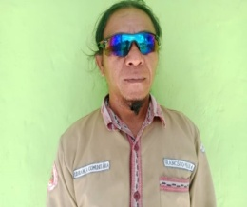
Francisco Pereira
Xefe Do Suku
Francisco pereira
Xefe do suku

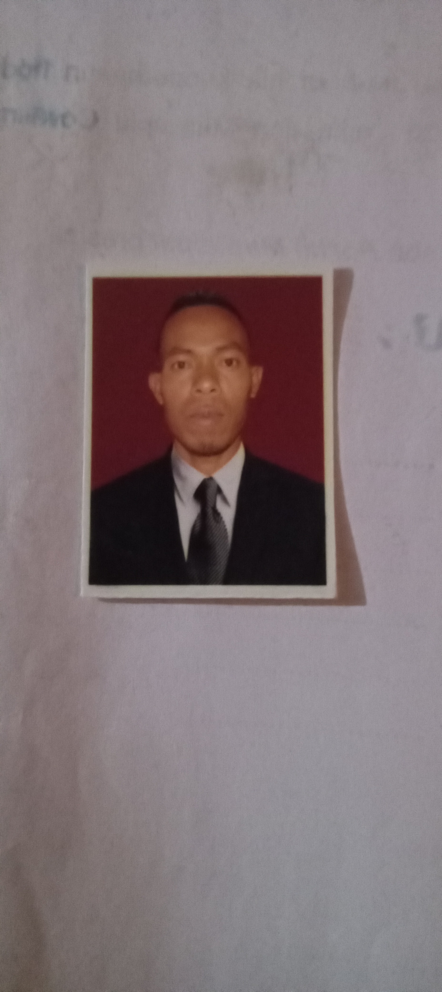

Aniceto Ferreira Sekretariu suku

Naterçio Quintaõ
Joven mane

Aniceito Ferreira Secretariu.


Ana cestiani dos reis Lic.Eco
Oficia. A.social

Ana cestiani dos reis
Official asuntu social

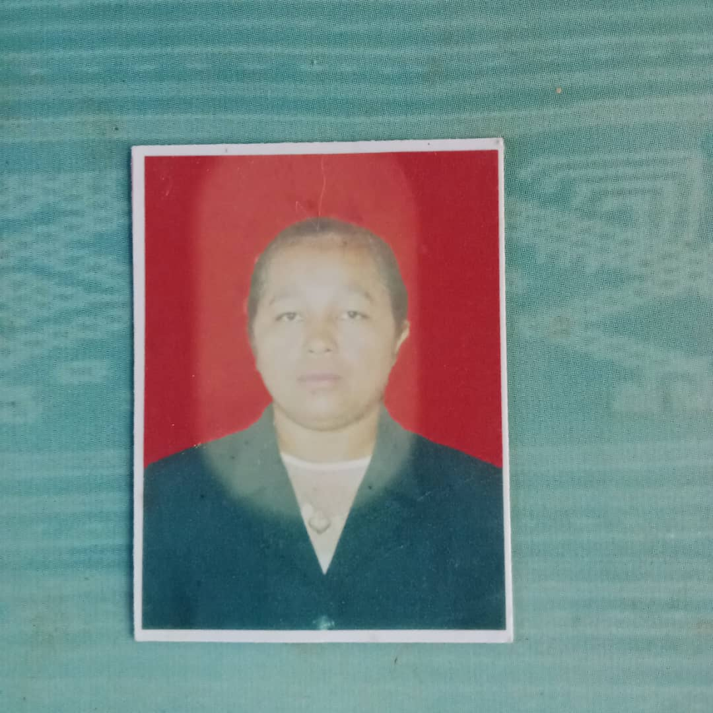

Domingos m. pereira
Official administrasaun

Patricinho F. De camara
Official finansas

Lorenço de araujo
Lia nain

Zelia Imaculad
Joven feto

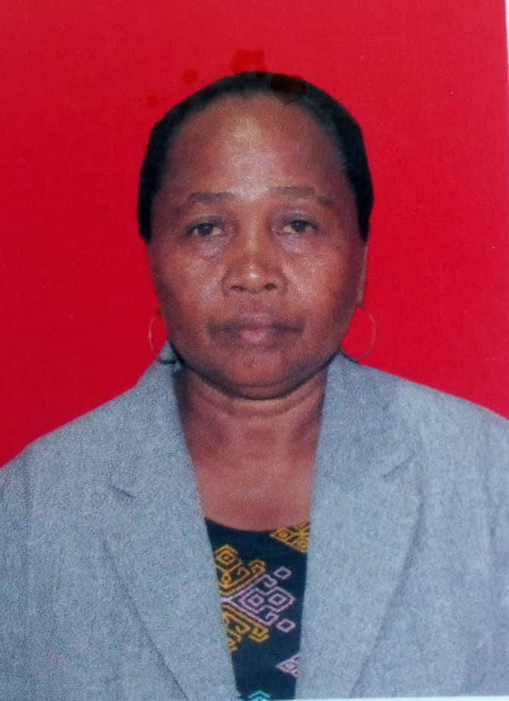
Antoneta Fernandes
Xefe aldeia mape canua

Antoneta Fernandes
Xefe Aldeia Mape Canua

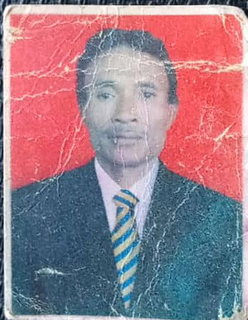
Luis Ferreira
Xefe Aldeia Polo

Luis De Araujo
Xefe Aldeia Polo

Cristano Ferreira
Xefe Aldeia Daro

Antoneta Fernandes
Xefe Aldeia mape canua

Luis Ferreira
Xefe Aldeia Polo

Domingos C. Ferreira
Delegado Mape Canua

Clara Fernandes
Delegada Daro

Abel De Araujo
Delegado Daro



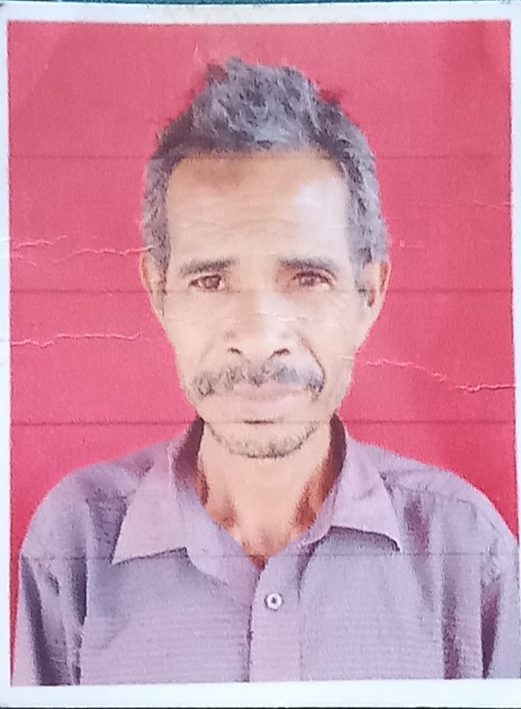

Bernardo Noronha
Delegado Polo

Bernardo Noronha
Delegado Polo


Melita L. Fernandes
Delegada Mape Canua

Melita L.Fernandes
Delegada Mape Canua
Jose Fina D.Conçençaõ
Delegada Polo

Bernardo Noronha
Delegado Polo

X . deskrisaun servisu (job description ) ba :

- Xefe suku , Official Suku nain 4
Servisu Xefe do Suku nia mak hanesan tuir mai ne’e :
- Hanesan lideransa masimu iha Suku laran , atu Kontrola no tau matan ba komunidade
- Hare ba dezenvolvimentu iha suku no aldeia , Asegura paz no establidade
- Dirize enkontru iha suku
- Kontrola mos ba orsamentu no patrimonio suku /estadu
- Hare mos ba regulamentu governu no dekretu lei suku nian
Servisu sekretariu suku nia mak hanesan :
- Ajuda Xefe do Suku wainhira hetan orientasaun / delegasaun
- Halo supervisor ba oficia administrasaun, official asuntu social, no oficial finansas (servisu ekipa)
- Prepara encontru no minutas encontru
- Prensementu livro 18 ,
- Halo planu, no prepara proposta
- Relatorio trimestral no annual
- Halo deklarasaun suku

Servisu official administrasaun mak hanesan :
- Prepara encontru no minutas encontru
- Prensementu livro 18 ,
- Halo gestaun ba arkivu, surat tama no sai , espedisaun
- Halo proposta, deklarasaun suku no espedisaun
- Prepara relatorio trimestral no annual
Servisu official ba asuntu social mak hanesan :

- Prensementu sistema integradu informasun gestaun dadus suku no aldeia ( siigsa )
- Planu ba dezenvolvimentu suku no aldeia,
- Hare ba problema Difisiente , vuneravel ,no deszastre
- Knar Elabora proposta / pedidu ba lina ministerial konaba asuntu social

Servisu official finansas mak hanesan :
- Prepara resivu pagamentu ba insentivu
- Livro kaixa suku hodi halo balansu insentivu inklui Fundus apoiu administrasaun suku
- P A Q
- Senhas prezensa
- Manutensaun ba motorizadas no kombustivel
- Asegura no toma nota orsamentu ba aktividade dezenvolvimentu suku

B . Konselu suku sira hotu

Xefe aldeia sira nia servisu mak hanesan:
- Rekoilia dadus monografia , demografia ,natalitas,mortalitas,defisiente, vuneravel , no kualker aktividade por mes hodi submete mai iha suku
- Kontrola no organiza komunidade atu halo limpeza geral
- Hato’o komunidade nia aspirasaun ba xefe suku / nai ulun sira iha leten
- Atu hare ba problema social komunidade sira nia no resolve problema ruma ne’ebe mosu iha aldeia laran
- Ajuda xefe do suku wainhira hetan orientasaun ruma

Delegado /a sira nia servisu mak hanesan :
- Ajuda xefe aldeia sira
- Prepara no organiza komunidade feto no mane wainhira iha aktividade ruma iha suku no aldeia laran
Lia nain suku nia servisu mak hanesan :
- Atu resolve problema ruma ne’ebe mosu iha suku no aldeia tuir kompetensia ne’ebe iha
- Hare mos problema kona ba rai baliza entre suku no aldeia parte interna no eksterna
- Atu resolve mos problema social sira seluk, wainhira hetan keixa husi komunidade sira, hanesan ema naok animal / sasan , feto mane sala ba malu ruma tuir kompetensia lia nain nian ne’ebe iha

Joven feto ho joven mane nia servisu mak hanesan :
- Organiza no perpara joven sira wainhira iha eventu loron bo’ot ruma hodi hatudu talentu no aktividade ruma iha suku ho aldeia nia laran
- Planu ba aktividade joventude nia hanesan desportu , partisipa mos iha aktividade suku

XI . Prepara Dadus

- Monografia
MONOGRAFIA
NO | ALDEIA | LUAN AREA | POPULASAUN |  |  | TOTAL HABILITANTE
NO | ALDEIA | LUAN AREA | FAMILIA | MANE | FETO | TOTAL HABILITANTE
1 | MAPE KANUA | 30,59 | 248 | 556 | 636 | 1.192
2 | DARO | 30,59 | 89 | 191 | 179 | 370
3 | POLO | 30,59 | 47 | 123 | 111 | 234
TOTAL ALDEIA= 3 |  |  | 384 | 870 | 926 | 1.796

TABELA MONOGRAFIA SUCU MAPE
No | Naran Aldeia | Uma Kain | TOTAL ABITANTE | Habitante |  | HabitanteTuirIdade
 |  |  |  | sexo |  | 0-5 |  | 6-10 |  | 11-15 |  | 16-20 |  | 21-25 |  |  | 26-30 |  |  | 31-35 |  |  | 36-40 |  | 41-45 |  | 45-50 |  | 51-55 |  | 56-60 |  | 61-72
 |  |  |  | M | F | M | F | M | F | M | F | M | F | M | F | M |  | F | M |  | F | M |  | F | M | F | M | F | M | F | M | F | M | F
1 | Mape canua | 248 | 1192 | 556 | 636 | 85 | 82 | 109 | 101 | 81 | 103 | 90 | 60 | 25 | 37 | 33 |  | 45 | 32 |  | 31 | 27 |  | 10 | 35 | 48 | 18 | 13 | 20 | 6 | 15 | 22 | 40 | 24
2 | Daro | 89 | 370 | 191 | 179 | 28 | 20 | 19 | 10 | 48 | 6 | 6 | 15 | 9 | 15 | 12 |  | 21 | 26 |  | 10 | 10 |  | 22 | 8 | 8 | 16 | 10 | 6 | 7 | 6 | 18 | 8 | 12
3 | Polo | 47 | 234 | 123 | 111 | 12 | 16 | 11 | 19 | 14 | 13 | 2 | 7 | 4 | 6 | 8 |  | 6 | 10 |  | 8 | 13 |  | 13 | 9 | 6 | 12 | 3 | 5 | 8 | 8 | 7 | 4 | 10
Total ALDEIA 3 |  | 384 | 1.796 | 870 | 926 | 125 | 118 | 139 | 130 | 146 | 125 | 98 | 82 | 38 | 58 | 53 |  | 72 | 68 |  | 49 | 50 |  | 45 | 52 | 62 | 66 | 44 | 31 | 21 | 29 | 47 | 52 | 46
TOTAL |  |  |  | 1.796 |  | 243 |  | 269 |  | 265 |  | 180 |  | 96 |  | 125 |  |  | 117 |  |  | 95 |  |  | 114 |  | 66 |  | 52 |  | 76 |  | 98

- Demografia
TABELA DEMOGRAFIA SUCU MAPE
NO |  | SEXO |  | EDUKASAUN |  |  |  |  |  |  |  |  |  | PROFISAUN |  |  |  |  |  |  |  |  |  |  | RELIJIAUN
NO | TOTAL ALDEIA | M | F | LE | ELR | EP | INF | EPS | ES | BCL | LIC | MESTRA | DTR | FP | MLTR | PNTL | VTR | AGR | EMP |  | NEG | TRBA |  | SST | K | P | M | B | H | OBS
 |  |  |  |  |  |  |  |  |  |  |  |  |  |  |  |  |  |  | NA | IN | NEG | NA | IN
1 | MAPE CANUA | 556 | 636 | 699 | 50 | 230 | 5 | 133 | 58 | 2 | 15 |  |  | 24 | 0 | 0 | 10 | 699 | 2 | 0 | 70 | 382 | 5 | 0 | 1.192
2 | DARO | 191 | 179 | 204 | 30 | 38 | 2 | 60 | 31 |  | 4 | 1 | 0 | 11 | 1 | 1 | 4 | 204 | 0 | 0 | 32 | 117 | 0 | 0 | 370
3 | POLO | 123 | 111 | 130 | 51 | 20 | 0 | 17 | 16 | 0 |  | 0 | 0 | 10 | 0 | 0 | 4 | 130 | 0 | 0 | 11 | 79 | 0 | 0 | 234
TOTAL |  | 870 | 926 | 1033 | 131 | 288 | 7 | 210 | 105 | 2 | 19 | 1 |  | 45 | 1 | 1 | 18 | 1.033 | 2 | 0 | 113 | 578 | 5 | 0 | 1.796
 |  | 1.796 |  | 1.796 |  |  |  |  |  |  |  |  |  | 1.796 |  |  |  |  |  |  |  |  |  |  | 1.796

- Mortalitas
MORTALITAS (MATE )
No | Naran Kompleto | Sexo | Data Mate | Naran Aman Ho Inan | No.Eleitoral | Aldeia | Obs
1

- Natalitas
NATALITAS (MORIS )
No | Naran Kompleto | Sexo | Data Moris | Naran Aman Ho Inan | No.Eleitoral | Aldeia | Obs
1 | Elviora Fernandes Ferreira | F | 26 / 1 /2026 | Aniceto Ferreira / Melita Lopes Fernandes | 00797021 | Mape Canua
2
3

Vulnerabel
LISTA NARAN VULNERABEL SUCU MAPE
No | Narankompleto | SEXO |  | No.Eleitoral | Data moris | Aldeia | Obs
No | Narankompleto | M | F
1 | Albertina dos Reis |  | F | 00254335 | 01/05/1948 | Mape.canua
2 | Anita dos Reis |  | F | 00256290 | 04/02/1951 | Mape.canua
3 | Anjelica dos Reis |  | F | 00254432 | 01/01/1950 | Mape.canua
4 | Adelino dos Reis | M |  | 00254420 | 10/4/1947 | Mape.canua
5 | Bendita Oliveira de Deus |  | F | 00254434 | 16/7/1960 | Mape.canua
6 | Florinda Cardoso |  | F | 00254411 | 10/02/1939 | Mape.canua
7 | Feliciana da Silva |  | F | 00254449 | 06/02/1945 | Mape.canua
8 | Francisca o. M.d.a. Noronha |  | F | 000797145 | 14/5/1977 | Mape.canua
9 | Lidia Soares |  | F | 000622566 | 02/08/1994 | Mape.canua
10 | LucioHenriques | M |  | 0256330 | 02/04/1938 | Mape.canua
11 | Martina dos Reis |  | F | 0256282 | 16/07/1946 | Mape.canua
12 | Maria dos Reis |  | F | 0254453 | 9/10/1978 | Mape.canua
13 | Marcelo Barros | M |  | 0254282 | 3/9/1968 | Mape.canua

- Defisiente
LISTA DADUS EME HO DEFISIENTE
No | Naran Kompleto | Sexo | Data Moris | No. Eleitoral | PostoAdministrativo | Tipu Defisiente
 |  |  |  |  |  | Matan | Tilun | Ibun | Ain | Liman | Monok | Mental
1. | Rui Barros | M
2. | Bernadina Dos Reis | F
3. | Agostu Pereira | M
4.

- Dadus bazeia ba idade
DADUS POPULASAUN BAZEIA BA IDADE SUCU MAPE
Tinan | Abitante |  |  | Aldeia Mape Canua |  |  | Aldeia Daro |  |  | Aldeia Polo
Tinan | Total | Feto | Mane | Total | Feto | Mane | Total | Feto | Mane | Total | Feto | Mane
0 | 53 | 32 | 21 | 27 | 18 | 9 | 15 | 8 | 7 | 11 | 6 | 5
1 | 41 | 23 | 18 | 29 | 16 | 13 | 8 | 5 | 3 | 4 | 2 | 2
2 | 19 | 15 | 4 | 14 | 12 | 2 | 3 | 2 | 1 | 2 | 1 | 1
3 | 19 | 5 | 14 | 14 | 3 | 11 | 3 | 1 | 2 | 2 | 1 | 1
4 | 19 | 8 | 11 | 6 | 2 | 4 | 9 | 3 | 6 | 4 | 3 | 1
5 | 8 | 3 | 5 | 3 | 1 | 2 | 2 | 1 | 1 | 3 | 1 | 2
6 | 8 | 5 | 3 | 3 | 2 | 1 | 2 | 1 | 1 | 3 | 2 | 1
7 | 29 | 20 | 9 | 18 | 16 | 2 | 4 | 2 | 2 | 7 | 2 | 5
8 | 13 | 6 | 7 | 5 | 1 | 4 | 4 | 3 | 1 | 4 | 2 | 2
9 | 12 | 6 | 6 | 7 | 2 | 5 | 4 | 4 | 0 | 1 | 0 | 1
10 | 16 | 10 | 6 | 4 | 1 | 3 | 10 | 8 | 2 | 2 | 1 | 1
11 | 26 | 13 | 13 | 15 | 3 | 12 | 7 | 6 | 1 | 4 | 4 | 0
12 | 13 | 6 | 7 | 8 | 2 | 6 | 3 | 2 | 1 | 2 | 2 | 0
13 | 11 | 6 | 5 | 5 | 4 | 1 | 4 | 1 | 3 | 2 | 1 | 1
14 | 25 | 14 | 11 | 20 | 12 | 8 | 2 | 0 | 2 | 3 | 2 | 1
15 | 23 | 7 | 16 | 16 | 3 | 13 | 4 | 3 | 1 | 3 | 1 | 2
16 | 16 | 13 | 3 | 13 | 11 | 2 | 2 | 1 | 1 | 1 | 1 | 0
17 | 19 | 14 | 5 | 15 | 11 | 4 | 3 | 2 | 1 | 1 | 1 | 0
18 | 25 | 21 | 4 | 13 | 12 | 1 | 9 | 7 | 2 | 3 | 2 | 1
19 | 32 | 15 | 17 | 26 | 11 | 15 | 4 | 3 | 1 | 2 | 1 | 1
20 | 28 | 19 | 9 | 23 | 15 | 8 | 3 | 2 | 1 | 2 | 2 | 0
21 | 13 | 7 | 6 | 7 | 3 | 4 | 5 | 4 | 1 | 1 | 0 | 1
22 | 29 | 20 | 9 | 19 | 12 | 7 | 7 | 5 | 2 | 3 | 3 | 0
23 | 17 | 8 | 9 | 13 | 4 | 9 | 3 | 3 | 0 | 1 | 1 | 0
24 | 12 | 5 | 7 | 5 | 2 | 3 | 5 | 2 | 3 | 2 | 1 | 1
25 | 24 | 18 | 6 | 18 | 16 | 2 | 3 | 1 | 2 | 3 | 1 | 2
26 | 26 | 19 | 7 | 18 | 13 | 5 | 6 | 5 | 1 | 2 | 1 | 1
27 | 24 | 14 | 10 | 16 | 10 | 6 | 6 | 3 | 3 | 2 | 1 | 1
28 | 23 | 12 | 11 | 12 | 5 | 7 | 8 | 6 | 2 | 3 | 1 | 2
29 | 28 | 18 | 10 | 18 | 13 | 5 | 7 | 3 | 4 | 3 | 2 | 1
30 | 24 | 9 | 15 | 14 | 4 | 10 | 6 | 4 | 2 | 4 | 1 | 3
31 | 21 | 5 | 16 | 11 | 2 | 9 | 8 | 2 | 6 | 2 | 1 | 1
32 | 30 | 13 | 17 | 17 | 10 | 7 | 9 | 1 | 8 | 4 | 2 | 2
33 | 27 | 15 | 12 | 12 | 6 | 6 | 7 | 5 | 2 | 8 | 4 | 4
34 | 25 | 13 | 12 | 4 | 2 | 2 | 5 | 1 | 4 | 1 | 1 | 0
35 | 14 | 3 | 11 | 4 | 2 | 2 | 7 | 1 | 6 | 3 | 0 | 3
36 | 24 | 16 | 8 | 18 | 13 | 5 | 4 | 2 | 2 | 2 | 1 | 1
37 | 18 | 10 | 8 | 15 | 6 | 6 | 4 | 3 | 1 | 2 | 1 | 1
38 | 38 | 23 | 15 | 24 | 17 | 7 | 8 | 4 | 4 | 6 | 2 | 4
39 | 29 | 21 | 8 | 10 | 9 | 1 | 8 | 6 | 2 | 11 | 6 | 5
40 | 36 | 25 | 11 | 23 | 15 | 8 | 8 | 7 | 1 | 5 | 3 | 2
41 | 34 | 18 | 16 | 22 | 13 | 9 | 7 | 3 | 4 | 5 | 2 | 3
42 | 22 | 9 | 13 | 16 | 6 | 10 | 4 | 2 | 2 | 2 | 1 | 1
43 | 13 | 6 | 7 | 8 | 4 | 4 | 2 | 1 | 3 | 1 | 1 | 2
44 | 22 | 11 | 11 | 18 | 10 | 8 | 1 | 0 | 1 | 3 | 1 | 2
45 | 23 | 18 | 5 | 19 | 15 | 4 | 2 | 2 | 0 | 2 | 1 | 1
46 | 27 | 7 | 20 | 15 | 6 | 9 | 8 | 1 | 7 | 4 | 0 | 4
47 | 24 | 11 | 13 | 19 | 9 | 10 | 3 | 1 | 2 | 2 | 1 | 1
48 | 29 | 12 | 17 | 19 | 9 | 10 | 3 | 1 | 2 | 2 | 1 | 1
49 | 45 | 19 | 26 | 37 | 17 | 20 | 4 | 2 | 2 | 4 | 0 | 4
50 | 45 | 25 | 20 | 34 | 19 | 15 | 8 | 5 | 3 | 3 | 1 | 2
51 | 39 | 18 | 21 | 35 | 16 | 19 | 2 | 1 | 1 | 2 | 1 | 1
52 | 30 | 14 | 16 | 23 | 10 | 13 | 4 | 2 | 2 | 3 | 2 | 1
53 | 28 | 16 | 12 | 25 | 11 | 10 | 1 | 0 | 1 | 2 | 1 | 1
54 | 34 | 15 | 19 | 31 | 13 | 18 | 2 | 1 | 1 | 1 | 1 | 0
55 | 31 | 18 | 13 | 22 | 12 | 10 | 4 | 3 | 1 | 5 | 3 | 2
56 | 34 | 7 | 27 | 23 | 4 | 19 | 4 | 2 | 2 | 7 | 6 | 1
57 | 32 | 16 | 16 | 27 | 13 | 14 | 2 | 1 | 1 | 3 | 2 | 1
58 | 40 | 21 | 19 | 28 | 16 | 12 | 6 | 1 | 5 | 6 | 4 | 2
59 | 48 | 23 | 25 | 40 | 20 | 20 | 3 | 1 | 2 | 5 | 2 | 3
60 | 62 | 30 | 32 | 39 | 20 | 19 | 14 | 5 | 9 | 9 | 5 | 4
61 | 36 | 19 | 17 | 25 | 15 | 10 | 7 | 2 | 5 | 4 | 2 | 2
62 | 23 | 10 | 13 | 13 | 9 | 4 | 7 | 1 | 6 | 3 | 0 | 3
63 | 17 | 7 | 10 | 11 | 6 | 5 | 5 | 1 | 4 | 1 | 0 | 1
64 | 23 | 11 | 12 | 10 | 8 | 2 | 10 | 2 | 8 | 3 | 1 | 2
65 | 32 | 14 | 18 | 16 | 10 | 6 | 10 | 0 | 2 | 6 | 4 | 2
66 | 25 | 8 | 17 | 17 | 7 | 10 | 3 | 0 | 3 | 5 | 1 | 4
67 | 12 | 9 | 3 | 8 | 6 | 2 | 1 | 0 | 1 | 3 | 3 | 0
68 | 12 | 5 | 7 | 7 | 4 | 3 | 4 | 0 | 4 | 1 | 1 | 0
69 | 19 | 9 | 10 | 12 | 8 | 4 | 6 | 0 | 6 | 1 | 1 | 0
70 | 7 | 2 | 5 | 0 | 0 | 0 | 0 | 0 | 0 | 0 | 0 | 0
71 | 9 | 3 | 0 | 6 | 1 | 0 | 1 | 0 | 0 | 0 | 0 | 0
72 | 2 | 0 | 2 | 0 | 0 | 0 | 0 | 0 | 0 | 0 | 0 | 0
Total | 1.796 | 870 | 926

- Idoso
No | Aldeia | Sexo |  | Total
No | Aldeia | F | M | Total
1. | Mape canua | 35 | 40 | 75
2. | Daro | 12 | 14 | 26
3. | Polo | 5 | 6 | 11
 | Total | 52 | 60 | 112

- Martires da patria ( ne’ebe hetan pensaun )

No | Aldeia | Sexo |  | Total
No | Aldeia | F | M | Total
1. | Mape canua | 1 | 2 | 3
2. | Daro | 2 | 3 | 5
3. | Polo | 0 | 1 | 1
 | Total | 3 | 6 | 9

J. veteranos
8 a 14 ( oitu a catorze )
No | Aldeia | Sexo |  | Total
No | Aldeia | F | M | Total
1. | Mape canua | 0 | 6 | 6
2. | Daro | 1 | 0 | 1
3. | Polo | 0 | 0 | 0
 | Total | 1 | 6 | 7

3 a 7 ( tres a sete ) ou 4 a 7
No | Aldeia | Sexo |  | Total
No | Aldeia | F | M | Total
1. | Mape canua | 14 | 23 | 37
2. | Daro | 15 | 18 | 33
3. | Polo | 6 | 14 | 20
 | Total | 35 | 55 | 90

K . Bolsa da Mae

No | Aldeia | Total
 | Mape canua | 28
 | Daro | 13
 | Polo | 3
 | Total | 44 pessoas

XII . dadus finanseiru ( tuir orsamentu ne’ebe sucu sira uza ) tinan 2025 hanesan

Transfrensia publica.
Incentivo Conselo Suco
Q1 | Q2 | Q3 | Q4 | Total
$5,040.00 | $4,680.00 | $5,040.00 | $4,680.00 | $19,440.00

Senhas Prezensa
Q2 | Q4 | Total
$505.00 | $505.00 | $1010.00

Operasional suku
Q1 | Q2 | Q3 | Q4 | Total
$440.75 | $440.75 | $440.75 | $440.75 | $1,763.00

Fundus Apoio Administrasaun
Q1 | Q2 | Q3 | Q4 | Total
$300.00 | $300.00 | $300.00 | $300.00 | $1200

Manutensaun Motorizada no konbustivel
Q1 | Q2 | Q3 | Q4 | Total
$140.75 | $140.75 | $140.75 | $140.75 | $563.00

XIII . tabela lista fasilidade / ekipamentus

- Ekipamentu elektroniku
No | Deskrisaun | Unidade / quantidade | Total
1 | Computer | 4 | 4
2 | Printer | 2 | 2
3 | Alarma | 1 | 1
4 | Solar panel | 1 | 1
5 | Stapol | 1 | 1

- Ekipamentu inventariu
No | Deskrisaun | Unidade / quantidade | Total
1 | Lemari | 2 | 2
2 | Belador | 2 | 2
3 | Meja | 1 | 1
4 | Kadeira ai | 3 | 3
5 | Kadeira masa | 10 | 10
6 | Gelador | 1 | 1
7 | Gabeta | 4 | 4

B . RELATORIU ANUAL 2025

- Kapa relatoriu

- Introdusaun

- Antensendente

Suku Mape durante governasaun liu ba kotuk halo ona projetu rehabilitasaun Estrada iha parseria ninia hodi halo saluran no baleta, hari eskola, sede Suku , dada be’e mos (PNDS) hari uma kbi’it laek (UKL) no kontinuasaun governo halo jalan beton,saluran,baleta no rehabilitasaun sede Suku no mos estabelese ahi eletrisidade. Ida ne’e mak dezenvolvimentu ne’ebe durante ne’e lao iha Suku Mape ami komunidade sira mos sente.

- Objetivo
- Atu identifika planu / progresu ne’ebe lao no halo ona iha tinan ida liu ba kotuk ninian laran ho potensialidade hotu komunidade nian ne’ebé sei tulun dezenvolvimentu iha suco laran.

- Planu ne’e kobre deit prioridade ba dezenvolvimentu ne’ebé sei halo iha tinan 5 nia laran hahu husi tinan 2025 to’o 2030.

- Rezultadu
Rezultadu mak planu dezenvolvimentu fiziku ne’ebe halo /implenta dadauk iha sucu laran hanesan infra-estrutura baziku (PNDS ) no seluk tan.

- Vantazen
Fo benifisiu ba komunidade sira hotu hodi grantia kualidade no progresu ba oin nafatin iha sucu no aldeia laran

- Implementasaun Aktividade
- Tempu no fatin
No | Loron /.../.... | Oras | Fatin |  | aktividade |  |  | Obs
 | Quarta feira dia : 12 /06 / 025 | 8:00 – to’o remata | Sede suku |  | Limpeza geral |  |  | Lao ho diak to’o remata
 | Tersa feira dia : 09 /12 /025 | 8:00 – to’o remata | Sede suku |  | Elabora planu dezenvolvimentu komunitaria |  |  | Lao ho diak to’o remata
 | Quarta feire dia : 17 /12 / 025 | 8:00 – to’o remata | Sede suku |  | Halo avaliasaun ba planu asaun anual |  |  | Lao ho diak to’o remata
- Partisipantes
No | Aldeia |  |  | Sexo |  |  | Total
No |  |  |  | F |  | M
1. | Mape canua |  |  | 3 |  | 7 | 10
2. | Daru |  |  | 2 |  | 3 | 5
3. | Polo |  |  | 1 |  | 1 | 2
 | Total |  |  | 6 |  | 11 | 17
- Sekuensia eventu
Halo avaliasaun ba planu no progresu implementasaun programa planu asaun anual 2025 nia
Rezultadu dader to’o loraik lao ho diak.

- Rezultadu avaliasaun no progresu
- Vantazen no desvantazen
- Objektivu sira ne’ebe sita iha leten balun alkansa ona no balun sei dauk tuir nia planu no progresu ba nafatin / kontinuasaun

- Dezafiu no solusaun
- Dezafiu ne’ebe ami hasoru mak hanesan : be’e mos , Estrada , elektridade ne’ebe mak lakan mate, partisipasaun menus , ekipamentus material no movimentasaun tranporte ba planu / programa implementasaun projetu infraesturtura bazika ninia.

- Solusaun mak halo kordenasaun ba malu, buka apoiu alternative seluk hodi grantian nafatin konfiansa no progresu, kalidade

- Konkluzaun
Kontinua nafatin esporsu planu no progresu implementasaun progarama planu asaun annual nian kada tinan hodi alkansa mehi no objektivu ne’ebe iha, servisu hamutuk ho entidade no parseru dezenvolvimentu hodi sustenta nafatin dezenvolvimentu ba futuru.

- Anexu dokumentasaun
- Fotografia

- Lista Prezensa Partisipantes
No | Aldeia | Sexo |  | Total
No | Aldeia | F | M | Total
1. | Mape canua | 3 | 7 | 10
2. | Daro | 2 | 3 | 5
3. | Polo | 1 | 1 | 2
 | total | 6 | 11 | 17

- Relatoriu finanseiru suporta aktividade
Nu | Data | Programa & Actividade | Hetan Apoio Finanseiro Husi | Total Gastos ba konsumsi
1 | 04/06/2025 | Encontro conselo Suku halo limpeza geral | Operasional suku | $ 25.00
2 | 19/12/2025 | Encontro conselo Suku avaliasaun PAA no PDK |  | $ 25.00
Total Gastos |  |  |  | $ 50.00

